HỌC VIỆN CÔNG NGHỆ BƯU CHÍNH VIỄN THÔNG
POSTS AND TELECOMMUNICATIONS INSTITUTE OF TECHNOLOGY
PHÁT TRIỂN HỆ THỐNG THÔNG MINH
BÁO CÁO BÀI TẬP LỚN 02
Từ Biểu diễn Dữ liệu đến Hệ thống Thông minh có thể Triển khai
Ba ứng dụng: Dự đoán Tiểu đường • Dự đoán Giá nhà • Khám phá Sở thích Khách hàng TMĐT

Sinh viên thực hiện | ................................................
Mã sinh viên | ................................................
Lớp | ................................................
Nhóm/Team | ................................................
Giảng viên hướng dẫn | Dinh Que Tran, Ph.D., Assoc. Prof.
Học kỳ | I.2026

MỤC LỤC

(Nhấn chuột phải vào Mục lục và chọn "Update Field" sau khi mở file trong Microsoft Word để hiển thị đầy đủ số trang.)

1. TÓM TẮT (EXECUTIVE SUMMARY)
Báo cáo trình bày quá trình xây dựng ba hệ thống học máy hoàn chỉnh theo đúng quy trình Data → Understand → Clean → Represent → Learn → Evaluate → Persist → Deploy, áp dụng cho ba bộ dữ liệu Kaggle thuộc ba dạng khác nhau: dữ liệu bảng số (tabular), dữ liệu bảng hỗn hợp số/danh mục, và dữ liệu văn bản tiếng Việt.
Ứng dụng | Bài toán | Biểu diễn chính | Mô hình tốt nhất | Kết quả chính
Diabetes  Prediction | Phân lớp nhị phân | Feature vector/matrix  X ∈ R^(69057×21) | Decision Tree | F1 = 0.7567  Accuracy = 0.7375
House Price  Prediction | Hồi quy | Feature matrix (One-Hot + Scale)  X ∈ R^(75413×307) | Random Forest  Regressor | R2 = 0.4113  MAE = 22.65 tr/m2
Customer Behavior  (Shopee Sentiment) | Phân lớp văn bản | TF-IDF matrix  X ∈ R^(6719×10000) | Linear SVM | F1 = 0.9228  Accuracy = 0.9410

Cả ba ứng dụng đều được đóng gói thành Pipeline hoàn chỉnh (tiền xử lý + mô hình) bằng joblib, sẵn sàng để triển khai thông qua REST API và giao diện Web/Mobile mà không cần huấn luyện lại.

2. KẾT NỐI VỚI LECTURE 02: BIỂU DIỄN DỮ LIỆU
Theo nguyên lý cốt lõi của Lecture 02: Real-world data → Numerical representation → Computational model. Ba ứng dụng minh họa ba con đường biểu diễn khác nhau từ dữ liệu thô sang ma trận số:
Ứng dụng | Dữ liệu thô | Biểu diễn học máy | Shape mô hình nhận
Diabetes | CSV / bảng (22 cột) | Feature vector/matrix (chuẩn hóa Z-score) | B × 21
House Price | CSV / bảng (13 cột, có chuỗi tiếng Việt) | Feature matrix (One-Hot Encoding + StandardScaler) | B × 307
Customer Behavior | JSONL / văn bản bình luận | Ma trận TF-IDF (Tokens → Vector thưa) | B × 10000

Trả lời các câu hỏi chung (áp dụng cho cả 3 ứng dụng)
- Một dòng (1 observation) đại diện cho: 1 bệnh nhân (Diabetes) / 1 tin đăng bất động sản (House) / 1 bình luận khách hàng (Customer).
- Một cột đại diện cho: 1 đặc trưng lâm sàng hoặc nhân khẩu học / 1 thuộc tính bất động sản / 1 từ hoặc cụm từ trong từ vựng TF-IDF.
- Cột mục tiêu: Diabetes_binary / Giá trên m2 / label cảm xúc (positive-negative).
- Đặc trưng danh mục (Quận, Huyện, Loại hình nhà, Giấy tờ pháp lý) được mã hóa bằng One-Hot Encoding; đặc trưng thứ bậc (GenHlth, Age, Education, Income) giữ nguyên do đã có thang đo tự nhiên; đặc trưng liên tục được chuẩn hóa bằng StandardScaler (Z-score).
- Chiều đặc trưng cuối cùng: 21 (Diabetes, không đổi vì toàn bộ đã là số), 307 (House, tăng do One-Hot mở rộng các danh mục Quận/Huyện), 10.000 (Customer, giới hạn kích thước từ vựng TF-IDF).

3. ỨNG DỤNG 1 — DỰ ĐOÁN NGUY CƠ MẮC BỆNH TIỂU ĐƯỜNG

3.1 Mô tả bài toán
Mục tiêu: xây dựng hệ thống học máy tự động dự đoán nguy cơ mắc bệnh tiểu đường của một cá nhân dựa trên các chỉ số sức khỏe sinh học và thói quen sinh hoạt. Đây là bài toán phân lớp nhị phân có giám sát (Supervised Binary Classification): X = đặc trưng bệnh nhân, y = nhãn tiểu đường (0/1).

3.2 Bộ dữ liệu Kaggle
Thuộc tính | Chi tiết
Tên dataset | Diabetes Health Indicators Dataset (BRFSS 2015)
Nguồn / URL | kaggle.com/datasets/alexteboul/diabetes-health-indicators-dataset
Đơn vị thu thập gốc | CDC – Behavioral Risk Factor Surveillance System (BRFSS)
Số quan sát ban đầu (N) | 70.692 dòng (bản 50-50 split đã cân bằng nhãn)
Số đặc trưng (d) | 21 đặc trưng đầu vào
Biến mục tiêu | Diabetes_binary (0: không bệnh, 1: có bệnh/nguy cơ cao)
Kiểu bài toán | Phân lớp nhị phân có giám sát
Mô tả 1 quan sát | Hồ sơ khảo sát 1 cá nhân: huyết áp, cholesterol, BMI, đột quỵ, bệnh tim, vận động, tuổi, thu nhập,...
Giấy phép | CC0: Public Domain
Ví dụ một số nhóm đặc trưng chính (21 cột đầu vào): nhị phân (HighBP, HighChol, Smoker, Stroke, PhysActivity, Sex,...), thứ bậc (GenHlth 1–5, Age 1–13, Education 1–6, Income 1–8), rời rạc (MentHlth, PhysHlth: 0–30 ngày) và liên tục (BMI: 12–98 kg/m²).

3.3 Kiểm tra và làm sạch dữ liệu
Bước | Kết quả | Xử lý
Giá trị khuyết thiếu | 0 giá trị NaN trên toàn bộ 22 cột | Không cần xử lý
Bản ghi trùng lặp | 1.635 dòng trùng lặp (2,31%) | Loại bỏ → còn 69.057 dòng
Giá trị không hợp lệ | 0/22 cột vi phạm miền giá trị BRFSS | Không phát hiện lỗi
Ngoại lai (IQR) | BMI: 3,16%; MentHlth: 15,5%; PhysHlth: 15,38% | Giữ lại (phản ánh bệnh lý thực), chỉ loại BMI ngoài [10,100]

3.4 Biểu diễn dữ liệu (Data Representation)
Sau làm sạch: N = 69.057 bệnh nhân, d = 21 đặc trưng. Toàn bộ đặc trưng được chuẩn hóa Z-score (StandardScaler) trước khi đưa vào mô hình:
X ∈ ℝ^(69057 × 21), y ∈ ℝ^(69057,)
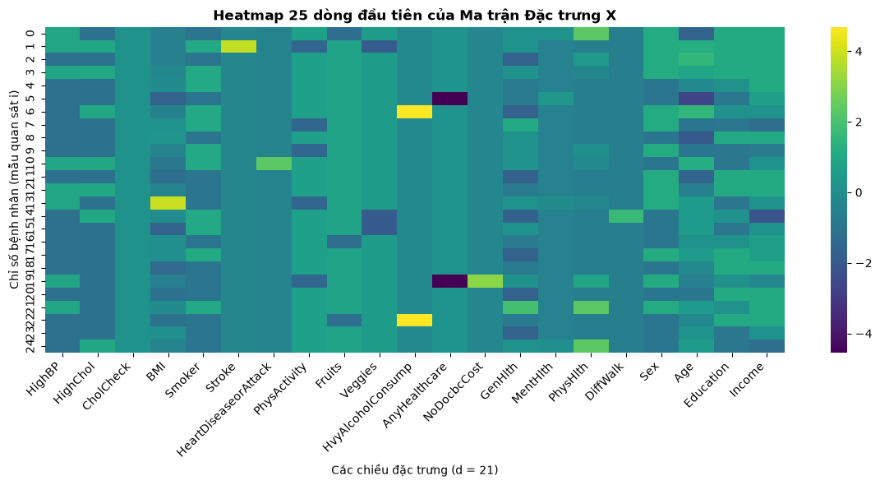
Hình 3.1 — Heatmap minh họa 25 dòng đầu của ma trận đặc trưng X sau chuẩn hóa Z-score.
Không cần Feature Engineering bổ sung: 21 đặc trưng gốc do CDC mã hóa số học sẵn (nhị phân 0/1 và thang thứ bậc) đã có ý nghĩa lâm sàng rõ ràng, việc tạo đặc trưng tổ hợp nhân tạo có thể làm giảm khả năng giải thích với bác sĩ.

3.5 Phân tích khám phá dữ liệu (EDA)
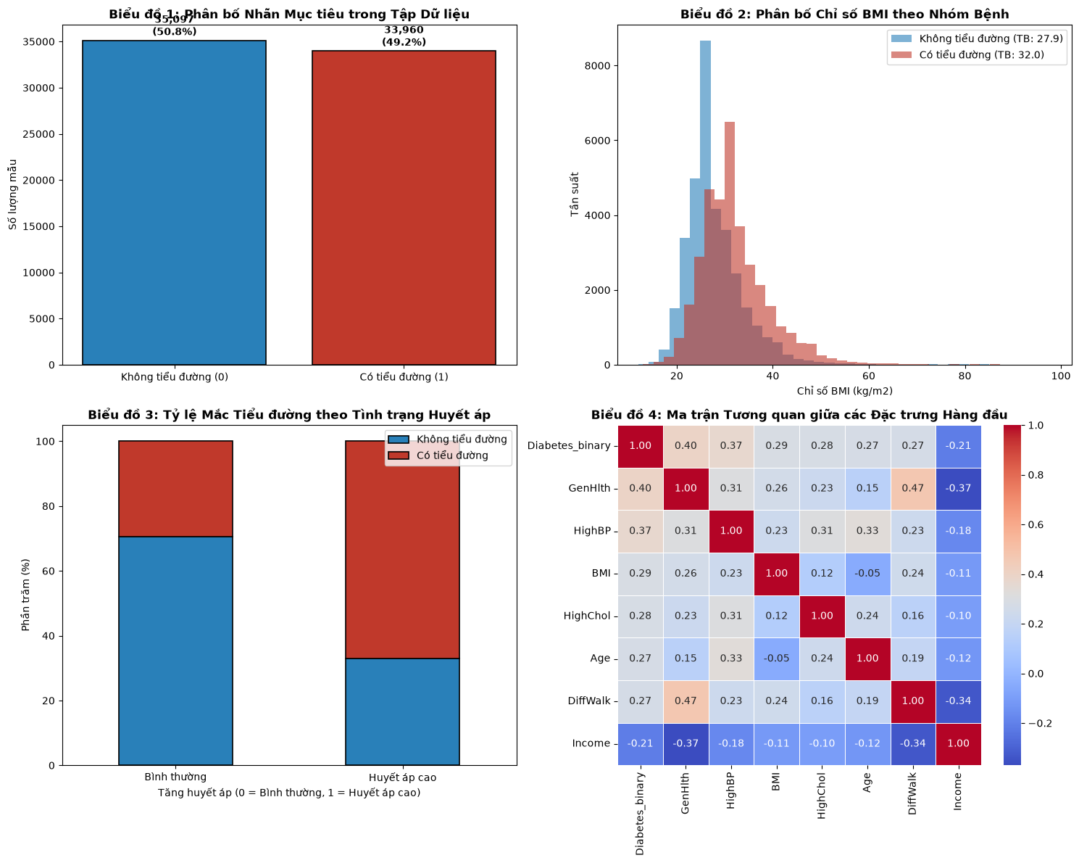
Hình 3.2 — (1) Phân bố nhãn mục tiêu; (2) Phân bố BMI theo nhóm bệnh; (3) Tỷ lệ mắc bệnh theo huyết áp; (4) Ma trận tương quan top đặc trưng.
- Quan sát: Tập dữ liệu cân bằng (50,3% không bệnh / 49,7% có bệnh) → Accuracy và F1-score đều đáng tin cậy.
- Quan sát: BMI trung bình nhóm có bệnh là 31,9 kg/m² so với 27,7 kg/m² ở nhóm không bệnh → BMI là đặc trưng phân tách mạnh.
- Quan sát: >75% người tăng huyết áp có nguy cơ/tiểu đường, so với <25% ở nhóm huyết áp bình thường → HighBP có trọng số phân loại lớn.
- Tương quan cao nhất với nhãn: GenHlth (0,40), HighBP (0,38), BMI (0,29), DiffWalk (0,27), Age (0,28).

3.6 Phân chia dữ liệu và mô hình
Chiến lược: 70% Train / 15% Validation / 15% Test, có phân tầng (Stratified) theo nhãn để giữ tỉ lệ lớp đồng đều.
Baseline (DummyClassifier – đoán mù lớp đa số): Accuracy = 0,5083, F1-score = 0,6740 (Recall = 1.0 nhưng không phân biệt được lớp âm tính).

Bảng so sánh 5 mô hình phân lớp (tập Validation)
Mô hình | Accuracy | F1-score | ROC-AUC | Thời gian (s)
Cây quyết định (Decision Tree) | 0,7341 | 0,7565 | 0,8073 | 0,09
Máy vector hỗ trợ (Linear SVM) | 0,7427 | 0,7543 | 0,8179 | 0,13
Hồi quy Logistic | 0,7424 | 0,7526 | 0,8182 | 0,03
Rừng ngẫu nhiên (Random Forest) | 0,7291 | 0,7437 | 0,7990 | 0,92
KNN (k=7) | 0,7173 | 0,7295 | 0,7764 | 0,00

3.7 Đánh giá trên tập Test và lựa chọn mô hình
Mô hình được chọn triển khai: Decision Tree — đạt F1-score cao nhất trên Test.
Chỉ số | Giá trị (Test)
Accuracy | 0,7375
Precision | 0,7154
Recall | 0,8030
F1-score | 0,7567
ROC-AUC | 0,8072
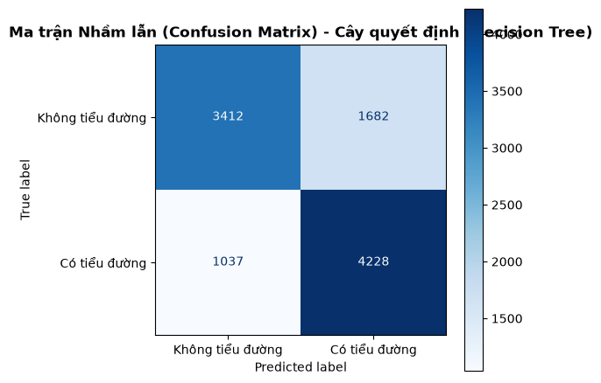
Hình 3.3 — Ma trận nhầm lẫn của mô hình Decision Tree trên tập Test.
Biện luận lựa chọn (5 tiêu chí): (1) Hiệu năng: F1 cao nhất (0,7567), Recall 0,8030 giúp giảm bỏ sót ca bệnh; (2) Khả năng giải thích: cây quyết định trực quan, bác sĩ có thể theo dõi luật quyết định; (3) Chi phí tính toán: huấn luyện nhanh (0,09s); (4) Độ bền vững: ổn định qua Validation/Test; (5) Ràng buộc triển khai: dễ đóng gói, suy luận tức thời, phù hợp API thời gian thực.

3.8 Đóng gói và triển khai
Pipeline hoàn chỉnh (StandardScaler + Decision Tree) được lưu bằng joblib tại models/diabetes_pipeline.joblib, kèm theo metadata (tên đặc trưng, mô hình được chọn, chỉ số đánh giá) để đảm bảo quá trình suy luận (inference) sử dụng đúng phép biến đổi đã học từ tập Train, tránh rò rỉ dữ liệu (data leakage).
Dịch vụ Web (FastAPI) cung cấp endpoint POST /predict nhận 21 đặc trưng đầu vào (JSON) và trả về {"prediction": 0/1, "confidence": 0.xx}. Giao diện Mobile gọi cùng API này để hiển thị kết quả cho người dùng cuối.

4. ỨNG DỤNG 2 — DỰ ĐOÁN GIÁ NHÀ Ở VIỆT NAM

4.1 Mô tả bài toán
Mục tiêu: xây dựng hệ thống học máy dự đoán đơn giá trên mỗi mét vuông (triệu VND/m²) của bất động sản nhà ở Việt Nam dựa trên vị trí, loại hình nhà, pháp lý và diện tích. Đây là bài toán hồi quy (Regression): X = đặc trưng bất động sản, y = giá/m². Khác với Diabetes (phân lớp — dự đoán nhãn rời rạc), bài toán này dự đoán một giá trị liên tục nên cần các thang đo lỗi khác (MAE, RMSE, R²) thay vì Accuracy/F1.

4.2 Bộ dữ liệu Kaggle
Thuộc tính | Chi tiết
Tên dataset | Vietnam Housing Dataset
Nguồn / URL | kaggle.com/datasets/ladcva/vietnam-housing-dataset-hanoi
Đơn vị thu thập | Các trang tin rao vặt / sàn giao dịch BĐS trực tuyến tại Việt Nam
Số quan sát ban đầu (N) | 82.497 tin đăng
Số cột ban đầu | 13 cột
Biến mục tiêu | Giá/m² (triệu VND/m², số thực liên tục)
Kiểu bài toán | Hồi quy có giám sát
Mô tả 1 quan sát | 1 tin rao bán: Quận, Huyện, Loại hình nhà, Giấy tờ pháp lý, Số tầng, Số phòng ngủ, Diện tích, Dài, Rộng, Đơn giá
Giấy phép | Open Data License

4.3 Làm sạch dữ liệu
- Bóc tách số thực từ chuỗi định dạng tiếng Việt (VD: "86,96 triệu/m²" → 86.96) cho cột giá và các cột số (Số tầng, Số phòng ngủ, Diện tích, Dài, Rộng).
- Loại bỏ cột ID/ngày tháng/địa chỉ chi tiết (Unnamed: 0, Ngày, Địa chỉ) để tránh rò rỉ thông tin định danh.
- Loại 5.528 dòng trùng lặp; không có giá hoặc diện tích ≤ 0 (0 lỗi Invalid-value).
- Ngoại lai: cắt theo phân vị 1%–99% của giá/m² (21,90 – 385,01 tr/m²), loại 1.540 tin đăng ảo/cực đoan → còn 75.413 tin sạch.

4.4 Biểu diễn dữ liệu
Các biến danh mục (Quận, Huyện, Loại hình nhà, Giấy tờ pháp lý) được mã hóa One-Hot Encoding; các biến số (Số tầng, Số phòng ngủ, Diện tích, Dài, Rộng) được impute giá trị thiếu bằng median rồi chuẩn hóa StandardScaler. Sau biến đổi:
X ∈ ℝ^(75413 × 307), y ∈ ℝ^(75413,)
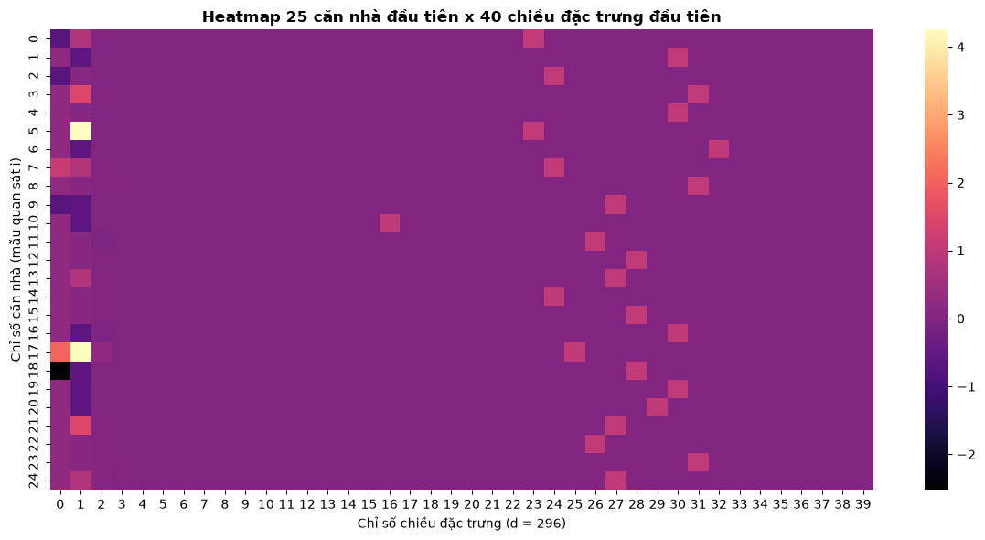
Hình 4.1 — Heatmap minh họa ma trận đặc trưng X sau One-Hot Encoding + chuẩn hóa.
Chiều đặc trưng tăng từ 9 cột gốc (không tính target) lên 307 chiều do One-Hot Encoding mở rộng số lượng Quận/Huyện thành các cột nhị phân riêng biệt — một minh chứng trực tiếp cho nguyên lý "biểu diễn danh mục" trong Lecture 02.

4.5 Phân tích khám phá dữ liệu (EDA)
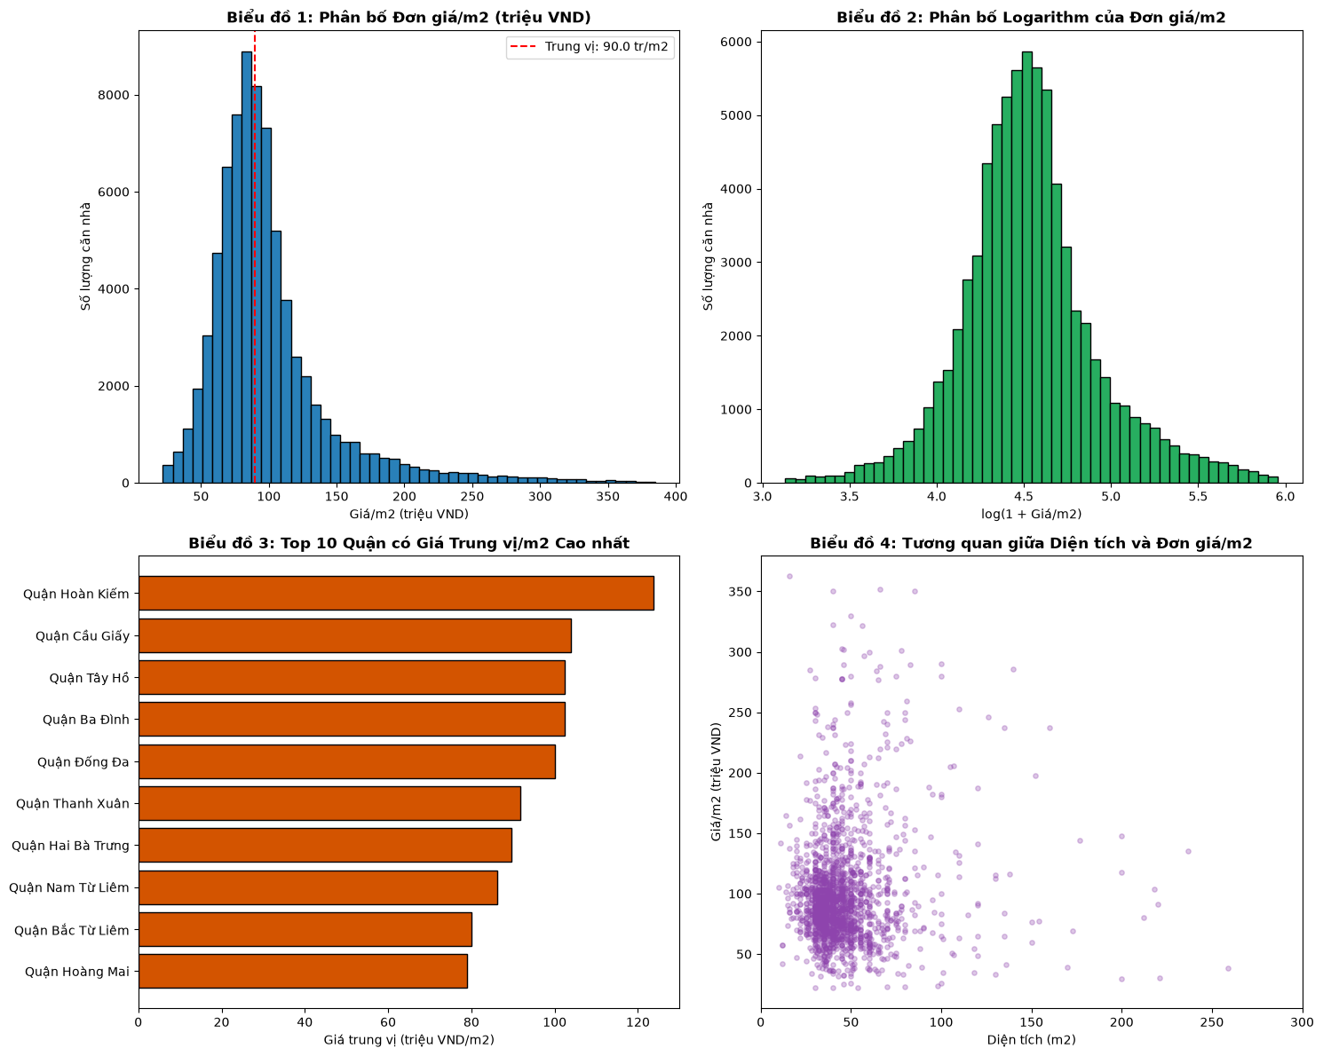
Hình 4.2 — Phân bố giá, quan hệ diện tích–giá, phân bố theo khu vực và ma trận tương quan.

4.6 Mô hình hồi quy
Baseline (DummyRegressor – dự đoán trung bình): MAE = 30,68 tr/m², RMSE = 46,38, R² ≈ 0. Năm mô hình hồi quy được huấn luyện và so sánh trên Validation:
Mô hình | MAE (tr/m²) | RMSE (tr/m²) | R² Score | Thời gian (s)
Rừng ngẫu nhiên (Random Forest) | 23,14 | 36,25 | 0,3890 | 32,0
Tăng cường độ dốc (Gradient Boosting) | 24,58 | 36,71 | 0,3735 | 62,3
Cây quyết định (Decision Tree) | 24,87 | 38,00 | 0,3285 | 1,4
Hồi quy Ridge | 25,40 | 37,24 | 0,3551 | 0,2
Hồi quy Tuyến tính | 25,41 | 37,26 | 0,3545 | 0,8

4.7 Đánh giá trên tập Test và lựa chọn mô hình
Mô hình được chọn: Random Forest Regressor — đạt R² và MAE tốt nhất.
Chỉ số | Giá trị (Test)
MAE | 22,65 triệu VND/m²
RMSE | 35,78 triệu VND/m²
R² Score | 0,4113
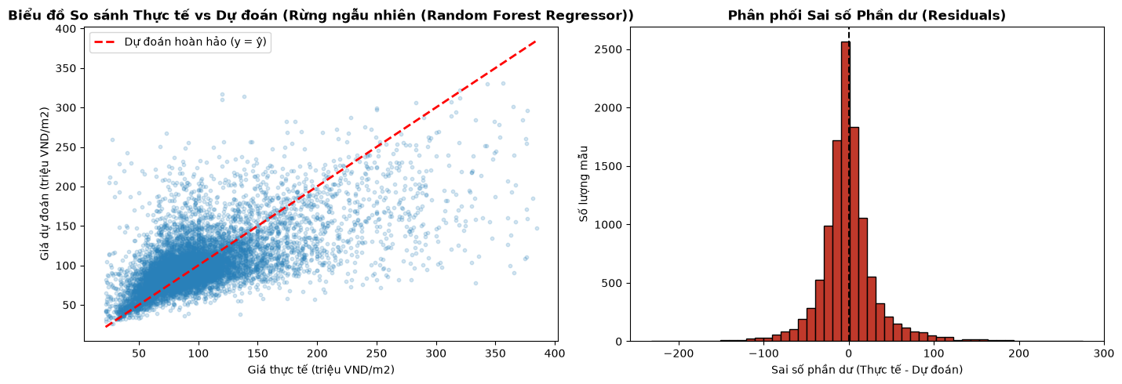
Hình 4.3 — Biểu đồ so sánh Giá thực tế và Giá dự đoán (Random Forest Regressor).
Biện luận: Random Forest cân bằng tốt giữa độ chính xác và khả năng xử lý quan hệ phi tuyến giữa vị trí — diện tích — giá; R² = 0,41 phản ánh thực tế rằng giá bất động sản còn chịu ảnh hưởng bởi nhiều yếu tố không có trong dữ liệu (mặt tiền, hướng nhà, tình trạng pháp lý chi tiết, thời điểm giao dịch).

4.8 Đóng gói và triển khai
Pipeline (ColumnTransformer tiền xử lý + Random Forest Regressor) được lưu tại models/house_price_pipeline.joblib. API POST /predict nhận các đặc trưng nhà (diện tích, số phòng, quận/huyện,...) và trả về {"predicted_price": ...}. Web/Mobile dùng form nhập liệu tương ứng để gọi API và hiển thị giá dự đoán.

5. ỨNG DỤNG 3 — KHÁM PHÁ CẢM XÚC/SỞ THÍCH KHÁCH HÀNG TMĐT (SHOPEE)

5.1 Mô tả bài toán
Mục tiêu: xây dựng hệ thống tự động phân loại sắc thái cảm xúc (Tích cực/Tiêu cực) từ bình luận đánh giá tiếng Việt của khách hàng trên Shopee, qua đó khám phá mức độ hài lòng/sở thích sản phẩm. Đây là bài toán phân lớp văn bản (Text Classification): X = biểu diễn văn bản bình luận, y = nhãn cảm xúc (positive/negative).

5.2 Bộ dữ liệu Kaggle
Thuộc tính | Chi tiết
Tên dataset | Shopee Reviews Dataset (Vietnamese E-commerce)
Nguồn / URL | kaggle.com/datasets/duongnguyen/shopee-vietnamese-product-reviews-sentiment
Định dạng tệp | JSON Lines (.jsonl)
Số quan sát ban đầu (N) | 10.947 đánh giá (9.599 bản ghi nạp thành công)
Biến mục tiêu | label: positive/negative → nhị phân {1: tích cực, 0: tiêu cực}
Kiểu bài toán | Phân lớp văn bản có giám sát
Mô tả 1 quan sát | 1 bản ghi: id, review (nội dung), rating (1–5 sao), label
Giấy phép | Open Data License

5.3 Làm sạch văn bản
- Loại bỏ bản ghi thiếu review/label/id, loại trùng lặp theo id, loại review quá ngắn (< 3 ký tự).
- Chuẩn hóa: chuyển chữ thường, gộp khoảng trắng thừa, loại ký tự đặc biệt/dấu câu.
- Kết quả: 9.599 bình luận sạch — Tích cực: 3.634 (37,9%), Tiêu cực: 5.965 (62,1%).
- Phát hiện rò rỉ dữ liệu tiềm ẩn: cột rating (số sao) tương quan gần như tuyệt đối với label → loại khỏi tập đặc trưng, chỉ dùng văn bản review làm đầu vào duy nhất.

5.4 Biểu diễn văn bản (Text Representation)
Quy trình: Comment → Làm sạch → Tokens (tách từ) → Vector TF-IDF (thay cho embedding do quy mô dữ liệu vừa và cần khả năng giải thích trọng số từ khóa).
- Tách câu thành token (unigram + bigram, ngram_range=(1,2)) để bắt cụm từ cảm xúc như "rất tốt", "kém chất lượng", "giao nhanh".
- Lọc từ hiếm (min_df=2), giới hạn từ vựng tối đa 10.000 từ/cụm từ có trọng số TF-IDF cao nhất (max_features=10000).
Sau vector hóa: X ∈ ℝ^(6719 × 10000) (tập Train), y ∈ ℝ^(6719,). Mỗi bình luận trở thành 1 vector thưa 10.000 chiều, mỗi chiều là trọng số TF-IDF của 1 từ/cụm từ trong từ điển.
X ∈ ℝ^(B × V) với B = kích thước batch, V = 10.000 (kích thước từ vựng)
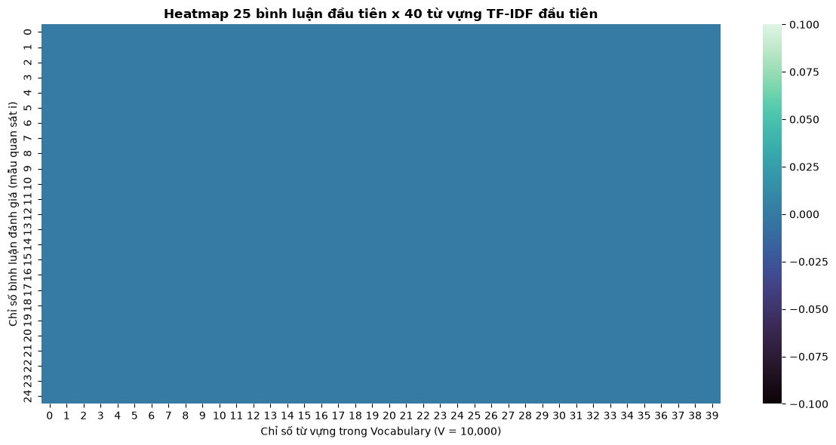
Hình 5.1 — Heatmap 25 bình luận đầu × 40 từ vựng TF-IDF đầu tiên.
Ý nghĩa các chiều: mỗi hàng là 1 bình luận (mẫu quan sát), mỗi cột là 1 từ/cụm từ trong từ điển (Vocabulary). Token ID là chỉ số nguyên định danh từ trong từ điển; trọng số TF-IDF (khác 0-1 nhị phân) phản ánh tần suất xuất hiện của từ trong bình luận cân bằng với độ hiếm của từ trong toàn kho ngữ liệu — đóng vai trò tương tự embedding nhưng ở dạng biểu diễn thưa (sparse), có thể diễn giải trực tiếp theo từng từ.

5.5 Phân tích khám phá dữ liệu (EDA)
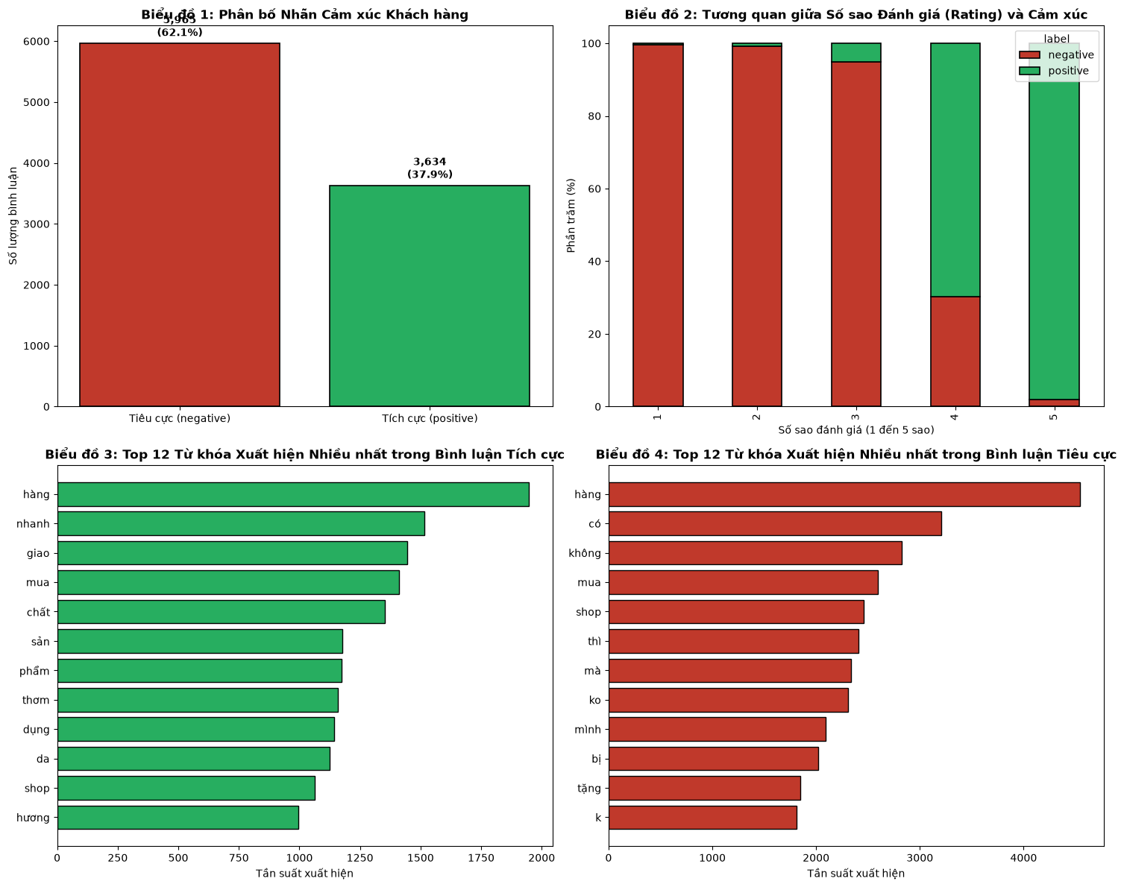
Hình 5.2 — (1) Phân bố nhãn cảm xúc; (2) Tương quan Rating–Cảm xúc; (3)(4) Top từ khóa tích cực/tiêu cực.
- Mức 1–2 sao gần như 100% tiêu cực, 4–5 sao gần như 100% tích cực → xác nhận rating là leaky feature, phải loại khỏi input.
- Từ khóa phân cực rõ rệt: "đẹp", "tốt", "rẻ" (tích cực) đối lập "kém", "tệ", "thất vọng" (tiêu cực) → TF-IDF + Unigram/Bigram khai thác tốt tín hiệu này.

5.6 Mô hình phân lớp văn bản
Baseline (DummyClassifier – đoán mù lớp đa số): Accuracy = 0,6215, F1-score = 0,0000 (không phát hiện được lớp thiểu số). Sáu mô hình được huấn luyện và so sánh trên Validation:
Mô hình | F1-score | Accuracy | Precision | Recall
Máy vector hỗ trợ (Linear SVM) | 0,9215 | 0,9403 | 0,9165 | 0,9266
Hồi quy Logistic | 0,9096 | 0,9299 | 0,8881 | 0,9321
Naive Bayes Đa thức | 0,8971 | 0,9208 | 0,8828 | 0,9119
Rừng ngẫu nhiên (Random Forest) | 0,8730 | 0,9049 | 0,8820 | 0,8642
Tăng cường độ dốc (Gradient Boosting) | 0,8212 | 0,8736 | 0,8837 | 0,7670
Cây quyết định (Decision Tree) | 0,7591 | 0,8250 | 0,7924 | 0,7284

5.7 Đánh giá trên tập Test và lựa chọn mô hình
Mô hình được chọn: Linear SVM (Máy vector hỗ trợ tuyến tính) — F1 và Accuracy cao nhất, phù hợp với không gian đặc trưng thưa TF-IDF.
Chỉ số | Giá trị (Test)
Accuracy | 0,9410
Precision | 0,9137
Recall | 0,9321
F1-score | 0,9228
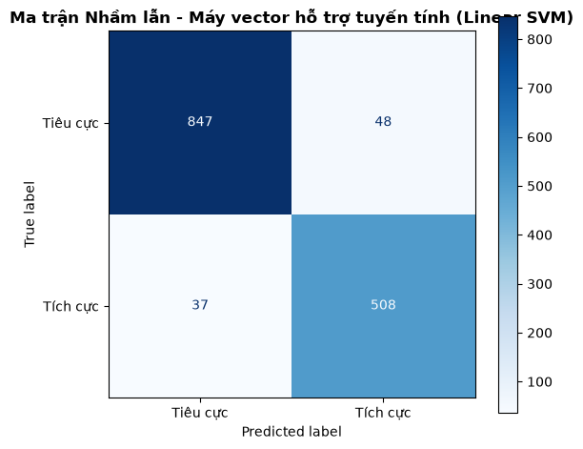
Hình 5.3 — Ma trận nhầm lẫn của mô hình Linear SVM trên tập Test.
So sánh biểu diễn: việc dùng vector hóa văn bản (TF-IDF) thay vì chỉ đặc trưng dạng bảng (ví dụ chỉ dùng rating) mang lại độ chính xác cao hơn nhiều và tránh được rò rỉ dữ liệu — chứng minh văn bản bình luận chứa tín hiệu ngữ nghĩa hữu ích để dự đoán sở thích/thái độ khách hàng, độc lập với điểm số sao.

5.8 Đóng gói và triển khai
Pipeline (TfidfVectorizer + Linear SVM) được lưu tại models/shopee_pipeline.joblib. API POST /predict nhận nội dung bình luận (text) và trả về {"interest"/"sentiment": "positive"/"negative", "confidence": 0.xx}. Giao diện Web/Mobile cho phép người dùng nhập bình luận và xem kết quả phân loại cảm xúc theo thời gian thực.

6. SO SÁNH TỔNG HỢP BA HỆ THỐNG
Khía cạnh | Diabetes | House Price | Customer Behavior
Kiểu bài toán | Phân lớp nhị phân | Hồi quy | Phân lớp văn bản
1 quan sát là | 1 bệnh nhân | 1 tin đăng nhà | 1 bình luận khách hàng
Biến mục tiêu | Diabetes_binary (0/1) | Giá/m² (số thực) | label (positive/negative)
Biểu diễn đầu vào | Feature vector (21 chiều, đã số hóa) | Feature matrix (307 chiều, One-Hot + Scale) | TF-IDF vector (10.000 chiều, thưa)
Vấn đề chất lượng dữ liệu chính | 1.635 dòng trùng lặp (2,3%) | Chuỗi giá tiếng Việt cần bóc tách; 5.528 dòng trùng; ngoại lai giá | Rò rỉ dữ liệu qua cột rating; văn bản cần chuẩn hóa
Mô hình tốt nhất | Decision Tree | Random Forest Regressor | Linear SVM
Chỉ số chính | F1 = 0,7567 | R² = 0,4113 / MAE = 22,65 | F1 = 0,9228
Triển khai Web | Có (FastAPI /predict) | Có (FastAPI /predict) | Có (FastAPI /predict)
Triển khai Mobile | Có | Có | Có
Hạn chế chính | Dữ liệu khảo sát tự khai, không có xét nghiệm định lượng (HbA1c, glucose) | R² vừa phải do thiếu yếu tố định tính (hướng nhà, mặt tiền, thời điểm) | TF-IDF không nắm được ngữ cảnh sâu như mô hình ngôn ngữ (BERT)

Thảo luận so sánh
- Ba bộ dữ liệu khác nhau về bản chất: số liệu y tế đã mã hóa sẵn (Diabetes), dữ liệu hỗn hợp số/danh mục cần trích xuất từ chuỗi (House), và văn bản tự nhiên cần token hóa (Customer).
- Biểu diễn khác nhau kéo theo tiền xử lý khác nhau: StandardScaler thuần túy (Diabetes) → One-Hot + Impute + Scale (House) → Tokenize + TF-IDF (Customer).
- Phép chia Train/Val/Test 70/15/15 có phân tầng theo nhãn là thao tác chung cho cả 3 bài toán phân lớp; House (hồi quy) chia ngẫu nhiên không phân tầng.
- Chỉ số đánh giá khác nhau vì bản chất đầu ra khác nhau: Accuracy/F1/ROC-AUC cho đầu ra rời rạc, MAE/RMSE/R² cho đầu ra liên tục.
- Hệ thống dễ triển khai nhất: Diabetes (input có cấu trúc cố định 21 trường số). Hệ thống nặng tính toán nhất khi huấn luyện: House Price (Random Forest/Gradient Boosting trên 307 chiều, thời gian huấn luyện tới 62s).

7. KIẾN TRÚC TRIỂN KHAI (WEB & MOBILE)
Cả ba ứng dụng dùng chung một kiến trúc suy luận (inference pipeline):
User Input → Validation → Preprocessing (đã lưu từ Train) → Saved ML Model → Prediction → JSON Response → Web/Mobile UI

7.1 Dịch vụ Web (REST API)
- Framework: FastAPI (hoặc Flask tương đương).
- Endpoint: POST /predict — nhận JSON đầu vào đúng theo các trường đặc trưng đã huấn luyện.
- Luồng xử lý: nạp models/*.joblib khi khởi động → validate input → áp dụng pipeline tiền xử lý đã lưu (KHÔNG fit lại) → model.predict() → trả JSON kết quả + độ tin cậy.
- Giao diện Web: form nhập liệu tương ứng cho từng ứng dụng (21 trường sức khỏe / đặc trưng nhà / ô nhập bình luận) → nút Dự đoán → hiển thị kết quả và diễn giải ngắn gọn.

7.2 Ứng dụng Mobile
- Kiến trúc: Mobile UI → REST API → Preprocessing → Saved ML Model → Prediction → Mobile UI.
- Mobile không chạy lại mô hình, chỉ đóng vai trò client gọi cùng API REST đã triển khai ở trên (điểm khác biệt Training ≠ Inference).
- Giao diện: màn hình nhập liệu, kiểm tra hợp lệ, nút gửi yêu cầu, màn hình hiển thị kết quả kèm mức độ tin cậy.

7.3 Nguyên tắc chống rò rỉ dữ liệu khi triển khai
Hệ thống triển khai bắt buộc dùng lại đúng bộ tiền xử lý (scaler/encoder/vectorizer) đã học từ tập Train — không được fit lại bất kỳ thành phần tiền xử lý nào bằng dữ liệu Test hoặc dữ liệu người dùng nhập vào lúc suy luận, nhằm đảm bảo tính nhất quán và tránh Data Leakage.

8. THẢO LUẬN (DISCUSSION QUESTIONS)

8.1 Câu hỏi chung cho cả 3 ứng dụng
- Một quan sát đại diện cho: bệnh nhân / tin đăng nhà / bình luận khách hàng (xem mục 6).
- Biểu diễn số cuối cùng: vector chuẩn hóa 21 chiều / ma trận One-Hot 307 chiều / vector TF-IDF 10.000 chiều thưa.
- Thông tin mất đi khi biểu diễn: thứ tự thời gian của khảo sát (Diabetes); vị trí địa lý chính xác/tọa độ và mô tả văn bản chi tiết trong tin đăng (House); ngữ pháp, thứ tự từ xa và ẩn dụ (Customer, do TF-IDF theo túi từ).
- Thông tin được giữ lại: toàn bộ chỉ số lâm sàng gốc (Diabetes); toàn bộ thuộc tính định lượng và danh mục vị trí (House); tần suất và trọng số ngữ nghĩa từ khóa (Customer).
- Nguy cơ rò rỉ dữ liệu (data leakage) cần lưu ý: fit scaler/encoder trên toàn bộ dữ liệu trước khi chia Train/Test (cả 3 ứng dụng); dùng cột rating làm đầu vào dự đoán cảm xúc (Customer) — đã được phát hiện và loại bỏ.
- Mô hình được chọn: Decision Tree (Diabetes), Random Forest Regressor (House), Linear SVM (Customer) — lý do chọn trình bày chi tiết ở mục 3.7 / 4.7 / 5.7.
- Chỉ số quan trọng nhất theo ứng dụng: Recall/F1 cho Diabetes (ưu tiên không bỏ sót ca bệnh); R²/MAE cho House (đo sai lệch giá trị dự đoán so với thực tế); F1 cho Customer (dữ liệu lệch nhãn 62/38).
- Lưu trữ mô hình: joblib.dump() toàn bộ Pipeline (tiền xử lý + mô hình) kèm file metadata JSON mô tả cấu hình.
- Dịch vụ Web sử dụng mô hình đã lưu bằng cách nạp file .joblib một lần khi khởi động server, sau đó gọi lại cho mỗi request /predict.
- Ứng dụng Mobile giao tiếp với dịch vụ dự đoán qua giao thức HTTP/REST (JSON request/response), không nhúng mô hình trực tiếp trên thiết bị.

8.2 Câu hỏi riêng cho ứng dụng E-commerce (Customer Behavior)
- Thông tin trong bình luận khách hàng: đánh giá trải nghiệm mua hàng, chất lượng sản phẩm, dịch vụ giao hàng, và cảm xúc/thái độ của khách hàng.
- Biến đổi bình luận thành dữ liệu số: Comment → làm sạch/chuẩn hóa → Tokens (tách từ, unigram+bigram) → Vector TF-IDF (trọng số tần suất-nghịch đảo tần suất văn bản).
- Token ID đại diện cho: chỉ số nguyên định danh duy nhất của mỗi từ/cụm từ trong từ điển (Vocabulary) được xây từ tập Train.
- Vector TF-IDF đại diện cho: mức độ quan trọng tương đối của từng từ/cụm từ trong một bình luận cụ thể so với toàn bộ kho ngữ liệu — đóng vai trò tương tự embedding nhưng ở dạng biểu diễn thưa, tuyến tính, dễ diễn giải.
- Sở thích khách hàng có thể khám phá: xu hướng hài lòng/không hài lòng theo từ khóa lặp lại (giá cả, chất lượng, giao hàng), từ đó gợi ý cải thiện sản phẩm/dịch vụ theo từng danh mục.
- Văn bản có cải thiện dự đoán so với chỉ dùng đặc trưng dạng bảng không: có — sau khi loại bỏ rating (leaky feature), mô hình dựa hoàn toàn vào nội dung văn bản vẫn đạt F1 = 0,9228, chứng minh bản thân ngôn ngữ bình luận mang đủ tín hiệu để dự đoán cảm xúc mà không cần đến điểm sao.

9. TÁI LẬP KẾT QUẢ (REPRODUCIBILITY)
Thành phần | Thông tin
Ngôn ngữ / phiên bản | Python 3.x, thư viện chính: pandas, numpy, scikit-learn, matplotlib, seaborn, joblib
Random seed | random_state = 42 (đồng nhất trên toàn bộ notebook, kể cả train_test_split và các mô hình)
Nguồn dữ liệu | Kaggle (đường dẫn URL nêu tại mục 3.2 / 4.2 / 5.2 của từng ứng dụng)
Chia dữ liệu | 70% Train / 15% Validation / 15% Test (Stratified với 2 bài toán phân lớp)
Tiền xử lý | StandardScaler (Diabetes); OneHotEncoder + Impute + StandardScaler qua ColumnTransformer (House); TfidfVectorizer max_features=10000, ngram=(1,2), min_df=2 (Customer)
Mô hình đã lưu | models/diabetes_pipeline.joblib, models/house_price_pipeline.joblib, models/shopee_pipeline.joblib
Mã nguồn | 3 notebook Jupyter (.ipynb) + mã nguồn API/Web/Mobile trong repo

Ghi chú: cần bổ sung tệp requirements.txt liệt kê phiên bản chính xác của từng thư viện, và README.md hướng dẫn các bước chạy lại từ notebook đến khi khởi động API/Web/Mobile để đảm bảo tính tái lập hoàn toàn.

10. KẾT LUẬN

10.1 Bài học chính
Một hệ thống thông minh không chỉ là một mô hình học máy được huấn luyện tốt, mà là sự kết hợp đầy đủ của: dữ liệu chất lượng, biểu diễn số học đúng đắn, quy trình học máy có kiểm chứng, đánh giá khách quan, và hạ tầng phần mềm để triển khai/tương tác với người dùng cuối.

10.2 Thách thức kỹ thuật quan trọng nhất
Đảm bảo tính nhất quán giữa tiền xử lý lúc huấn luyện và lúc suy luận (tránh Data Leakage) — đặc biệt quan trọng với ứng dụng House Price (One-Hot Encoding phải xử lý đúng danh mục chưa từng gặp) và Customer Behavior (phát hiện và loại bỏ đặc trưng rò rỉ rating).

10.3 Vấn đề biểu diễn dữ liệu quan trọng nhất
Lựa chọn đúng phương pháp biểu diễn cho từng loại dữ liệu: chuẩn hóa số (Diabetes), mã hóa danh mục (House), và vector hóa văn bản TF-IDF (Customer) — mỗi lựa chọn ảnh hưởng trực tiếp đến chiều đặc trưng cuối cùng và khả năng học của mô hình.

10.4 Bài học về Machine Learning
Mô hình phức tạp hơn không phải lúc nào cũng tốt hơn: Decision Tree đơn giản đạt kết quả tương đương/tốt hơn Random Forest ở bài toán Diabetes; ngược lại Random Forest vượt trội ở House Price nhờ khả năng nắm bắt tương tác phi tuyến giữa nhiều đặc trưng danh mục.

10.5 Bài học về triển khai
Việc đóng gói toàn bộ pipeline (tiền xử lý + mô hình) thành một đối tượng duy nhất bằng joblib giúp đơn giản hóa đáng kể quá trình triển khai API, giảm thiểu rủi ro sai lệch giữa môi trường huấn luyện và môi trường sản xuất.

10.6 Đề xuất cải tiến trong tương lai
- Diabetes: bổ sung chỉ số xét nghiệm định lượng (HbA1c, glucose) nếu có để tăng độ chính xác lâm sàng.
- House Price: bổ sung đặc trưng không gian (tọa độ, khoảng cách tới trung tâm) và các mô hình boosting nâng cao (XGBoost/LightGBM).
- Customer Behavior: thử nghiệm biểu diễn embedding ngữ cảnh sâu hơn (PhoBERT tiếng Việt) để so sánh với TF-IDF truyền thống.

Raw Data → Clean → Represent → Learn → Evaluate → Persist → Deploy

